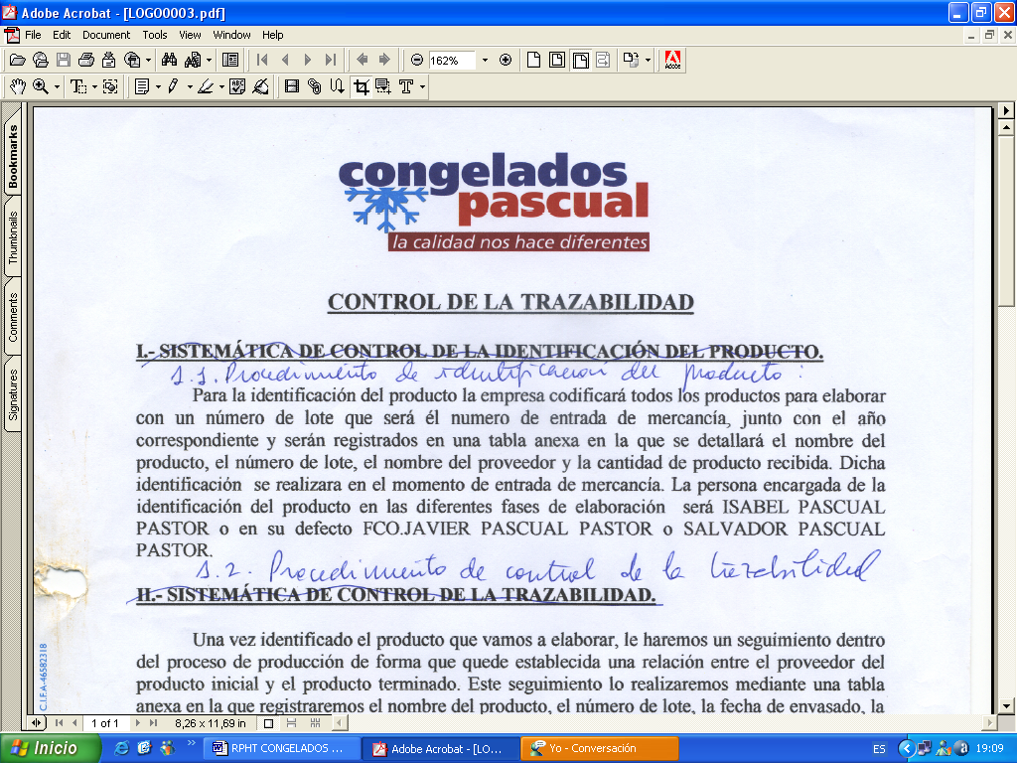 | FILETE MERLUZA CON PIEL BOLSA | Código: FT-247  Nº Rev: 01  Fecha: Junio 2024
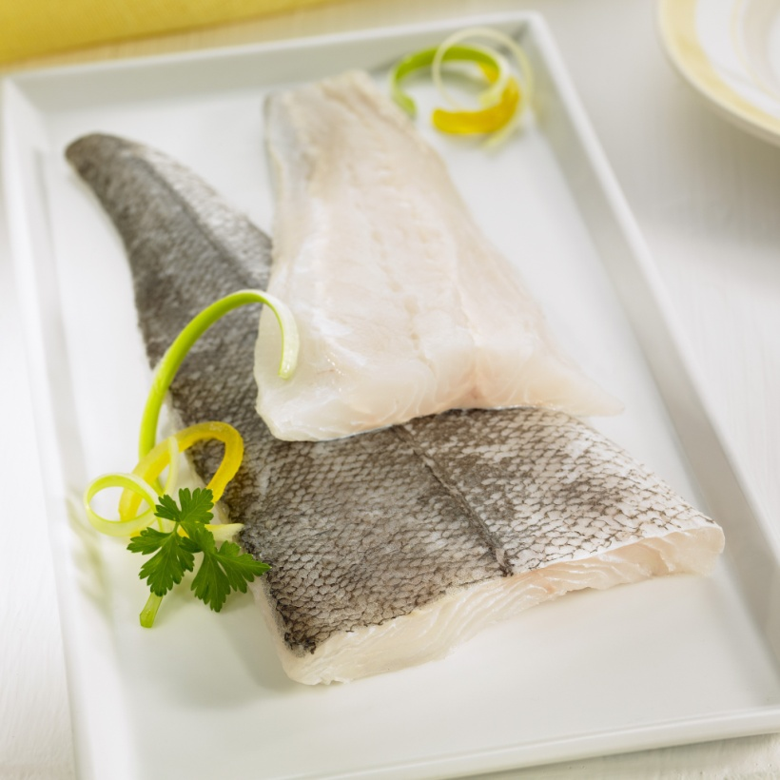

NOMBRE COMERCIAL: FILETE MERLUZA CON PIEL BOLSA
NOMBRE CIENTÍFICO: Merluccius capensis

MÉTODO DE PRODUCCIÓN: EXTRACTIVA(Sedales y Anzuelos)

ZONA DE CAPTURA: ATLANTICO SURESTE FAO 47

INGREDIENTES: Filete MERLUZA(PESCADO)(HKK)(Merluccius capensis), con piel y sin espinas.

CARACTERÍSTICAS MICROBIOLÓGICAS:
Reglamento 2073/2005 relativo a los criterios microbiológicos aplicables a los productos alimenticios, y _{posteriores modificaciones.}
CARACTERÍSTICAS QUÍMICAS:
Reglamento 2023/915 relativo a los límites máximos de determinados contaminantes en los alimentos.

ENVASADO Y ETIQUETADO
Envasado con materiales de uso alimentario, cumpliendo con la legislación, siendo aptos para estar en contacto con los alimentos (Reglamento 1935/2004 y Reglamento 10/2011)
Etiquetado según el Reglamento (CE) 1169/2011 sobre la información alimentaria facilitada al consumidor, y posteriores modificaciones.

CONDICIONES DE ALMACENAMIENTO Y DISTRIBUCIÓN:

ALMACENAR A Tª<-18ºC

CONDICIONES DE UTILIZACIÓN- MODO DE PREPARACIÓN:

DESCONGELAR >24HORAS EN FRIGORÍFICO Y COCINAR.

POBLACIÓN DE DESTINO / USO PREVISTO:
Población en general excepto alérgicos a los alérgenos indicados a continuación.

ALÉRGENOS: PESCADO

Puede contener trazas de moluscos.

VIDA UTIL:
18 meses tras la fecha elaboración.

INFORMACIÓN NUTRICIONAL:
VALORES MEDIOS POR 100g:

Valor energético (KJ/Kcal) | 552KJ / 132Kcal
Grasa | 4,38g
De las cuales saturadas | 0,825g
Hidratos de carbono | 0,41g
De los cuales azúcares | 0,09g
Proteínas | 21,38g
Sal | 1,02g

